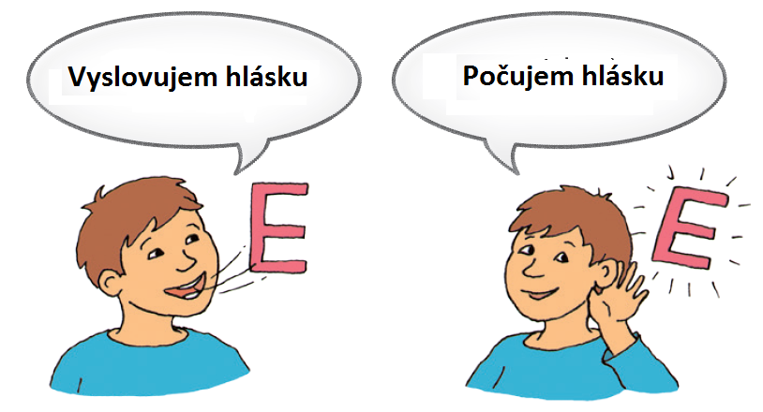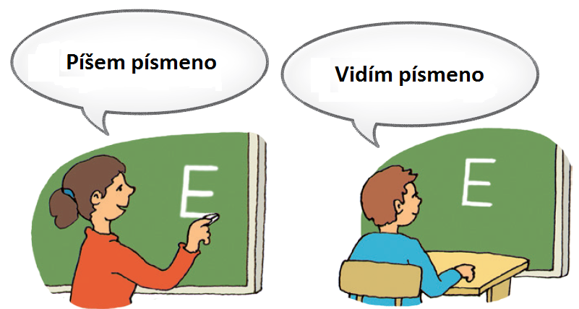
HLÁSKA je zvuk. PÍSMENO je znak.
- Doplň chýbajúce písmena
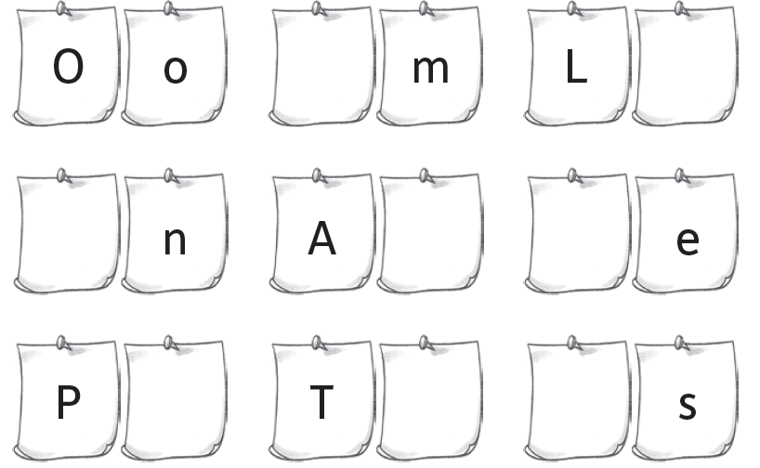
- Pozri si obrázky a povedz, akú hlásku počuješ na začiatku slová. Spoj slovo s písmenom.
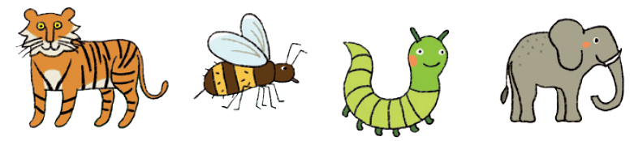

T M H J R S V K

